Mysterie | Rookbom tijdens het huwelijk van Beatrix en Claus Docentenhandleiding

In deze opdracht gaan de leerlingen aan de slag met de vaardigheid om informatie uit bronnen te halen en bronnen te beoordelen op bruikbaarheid. Daarnaast gaan de leerlingen inhoudelijk aan de slag met de opkomende jongerenculturen en emancipatiebewegingen in de jaren ‘60 in Nederland.

Tijdsduur: 45 - 60 minuten

Doelen:
- ik kan informatie uit bronnen gebruiken om een vraagstelling te beantwoorden;
- ik kan verschillende ideeën uit de jongerencultuur en emancipatiebewegingen halen door bronnen te gebruiken; en
- ik kan historische bronnen beoordelen op bruikbaarheid.

Voorkennis:
De opdracht kan gegeven worden als de lesstof over jongerencultuur en emancipatiebewegingen al is behandeld en dient dan ter verdieping en herhaling. Ook kan de opdracht worden gegeven als het onderwerp nog niet is behandeld. Leerlingen leren dan tegelijkertijd over de verschillende jongerenculturen en emancipatiebewegingen in de jaren ‘60.

Voorbereiding:
- Kopieer de bronnen en sorteer een bronnenset telkens in een enveloppe.
- Kopieer voor elke leerling het invulblad.

Planning:
- introduceer de opdracht en de bijbehorende lesdoelen. Ter introductie kan ook een filmfragment getoond worden van Andere Tijden;
- halverwege een nabespreking waarin je kan bespreken hoe je kan analyseren of een bron bruikbaar is;
- een eindbespreking waarin wordt besproken wat het antwoord is en hoe de leerlingen hierop zijn gekomen.

Opdracht mysterie | Rookbom tijdens het huwelijk van Beatrix en Claus

Lesdoelen: Ik kan informatie uit bronnen gebruiken om een vraagstelling te beantwoorden. Ik kan verschillende ideeën uit de jongerencultuur en emancipatiebewegingen halen door het gebruiken van bronnen. Ik kan historische bronnen beoordelen op bruikbaarheid.

In 1966 trouwt prinses Beatrix met Claus von Amsberg. Niet iedereen is blij met het huwelijk. Hoewel het kabinet akkoord gaat, zijn veel Amsterdammers boos. Claus von Amsberg is een Duitser die tijdens de Tweede Wereldoorlog heeft gevochten in het leger. En nu trouwt een Duitser met de Nederlandse kroonprinses in uitgerekend Amsterdam, de stad van waaruit honderdduizend Joden getransporteerd zijn naar vernietigingskampen.
Voorafgaand aan het huwelijk van Beatrix en Claus zijn er veel protesten tegen dat huwelijk. Dit komt tot een climax tijdens het huwelijk en de rondrit door de stad. Verschillende anarchisten gooien dan rookbommetjes richting de gouden koets. Alleen wie zijn er schuldig aan het gooien van die bommetjes?

Jullie gaan onderzoeken wie verantwoordelijk is voor het gooien van de rookbommen tijdens het huwelijk van prinses Beatrix en Claus.
Om dit te kunnen doen krijgen jullie een envelop met bronnen. In deze bronnen staat informatie die je kan helpen met het oplossen van deze zaak. Niet elke bron is bruikbaar of betrouwbaar. Dat moet je met je groepje bepalen.

Hieronder staan drie vragen die je beantwoordt met behulp van de bronnen:
- Welke protestbewegingen en jongerenculturen bestaan er allemaal in de jaren ’60 en ‘70 in Nederland? Waardoor worden deze jongerengroepen gekenmerkt?
- Welke motieven kunnen de verschillende jongerenculturen hebben voor het gooien van rookbommen tijdens het huwelijk van Beatrix en Claus?
- Welke bronnen zijn niet bruikbaar of betrouwbaar? Waarom niet?
- Wie is er verantwoordelijk voor het gooien van de rookbommen tijdens het huwelijk van Beatrix en Claus?

Antwoordenblad

- Beantwoord vraag 1 en 2 door het onderstaande schema in te vullen:
Jongerencultuur / protestbeweging | Motief voor het gooien van een rookbom
1.
2.
3.
4.
5.

- Welke bronnen zijn niet bruikbaar of betrouwbaar voor je onderzoek? Waarom niet?

- Wie is er verantwoordelijk voor het gooien van de rookbommen tijdens het huwelijk van Beatrix en Claus? Welke bron(nen) heb je gebruikt om tot deze conclusie te komen?

Antwoordenblad (ingevuld)

- Beantwoord vraag 1 en 2 door het onderstaande schema in te vullen:
Jongerencultuur / protestbeweging | Motief voor het gooien van een rookbom
1. Nozems | Zijn berust op relletjes en willen onrust stoken.
2. Provo’s | Zijn tegen de monarchie en zijn erop tegen dat een Duitser, die in de Wehrmacht gevochten heeft, nu prins wordt.
3. Dolle Mina’s | Zijn tegen het huwelijk in de vorm dat het ‘moderne slavenarbeid is’ voor de vrouw.
4. Hippies | Hebben geen motief. Zijn voor liefde en vrede.
5. Krakersbeweging | Willen genoeg woningen in Amsterdam en willen hier aandacht voor vragen.

- Welke bronnen zijn niet bruikbaar voor je onderzoek? Waarom niet?
De bronnen over de Dolle Mina’s en over de krakersbeweging zijn niet bruikbaar voor
het onderzoek, omdat deze bronnen en bewegingen uit de jaren ‘70 en jaren ‘80
stammen, terwijl de rookbom al in 1966 is gegooid.

- Wie is er verantwoordelijk voor het gooien van de rookbommen tijdens het huwelijk van Beatrix en Claus? Welke bron(nen) heb je gebruikt om tot deze conclusie te komen?
De provo’s hebben de rookbom gegooid. Dit kan je bijvoorbeeld zien aan de
pamfletten (bron 3 en bron 8). Ook is te lezen over de Provo-acties voorafgaand en
tijdens het huwelijk in bron 7 en bron 11.

Mysterie: Bronnenblad

Bron 1: Foto van de koninklijke trouwstoet met op de achtergrond de rookbom die wordt gegooid (1966).

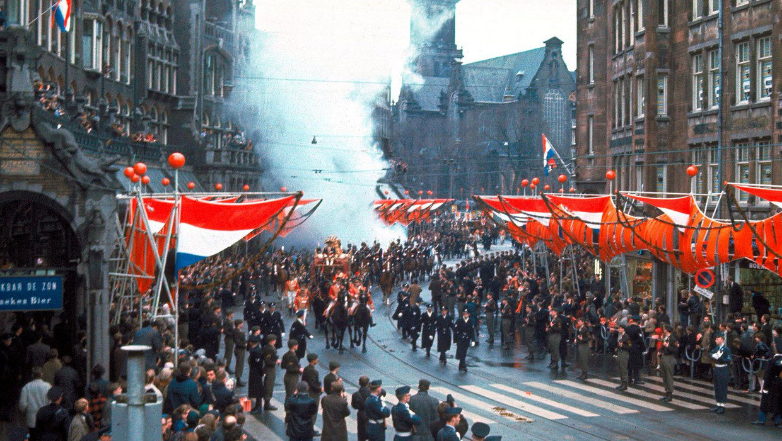

Bron 2: Fragment uit het krantenartikel ‘De bewogen dag van de koninklijke bruid’ uit de Telegraaf (24 december 1966)
‘Bijna als een roep klonk het “ja” van Claus von Amsberg in de stille raadszaal van het Amsterdamse stadhuis. Prinses Beatrix zei het hem na, bedeesd, maar beslist. Het was 10 maart 1966, ’s morgens om twee minuten voor elf. (…)
Hun ja-woorden klonken opnieuw tegen één uur, in een wit-bebloemde, overvolle Westerkerk, tijdens een indrukwekkende plechtigheid.
Luisterrijk was de stoet, die driemaal langs korte trajecten, door de Amsterdamse binnenstad trok: van Paleis naar Stadhuis, van Stadhuis naar Westerkerk, en van Westerkerk, via een korte omweg, terug naar het Paleis. Achter de sloten raampjes van de Gouden Koets stonden de gezichten van het bruidspaar ernstig: af en toe maar speelde een glimlach over het gelaat van prinses Beatrix, als hier en daar langs de route de mensen juichten. Zij bleef beheerst, toen in de Raadhuisstraat rookbommen op het asfalt terechtkwamen, een ogenblik de Gouden Koets in een vuilgrijze nevel hullend, terwijl publiek en politiepersoneel de rookbomgooiers in het nekvel grepen.’
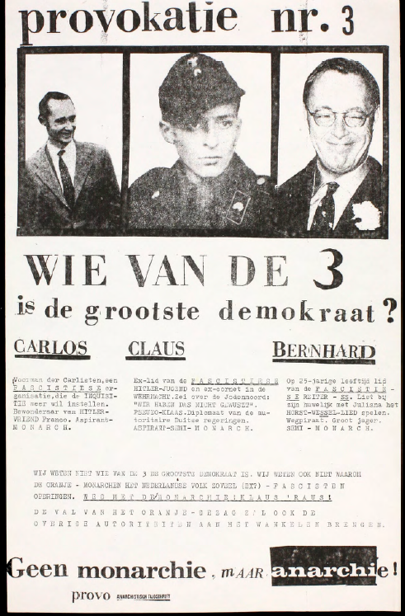
Bron 3: Een pamflet van de provo-beweging (1965)

Bron 4: Deel uit een pamflet van Dolle mina uit 1970

‘Na het huwelijk staken de meeste vrouwen hun werk buitenshuis. De vraag is: hebben die vrouwen eigenlijk alle mogelijkheden om na hun huwelijk door te blijven werken, wanneer ze dat willen? In vele beroepen worden meisjes ontslagen, wanneer ze gaan trouwen! De meisjes die aanvankelijk wel het plan hadden om te blijven werken, ondervinden daarin ook de nodige tegenstand. Soms van de ouders, maar in vele gevallen ontmoet zij de weerstand bij haar man. (…)
Nu is het nog steeds zo dat een meisje dat trouwt, na haar “grote” dag totaal afhankelijk wordt van haar man. Zij leeft via haar man, via zijn baan en levenservaringen, zijn inkomen, zijn relaties en vrienden, zijn maatschappelijke positie en zelfs via zijn naam. (…) Het eens onafhankelijke meisje wordt na het huwelijk ineens een verlengstuk van haar man’.
Bron 5: Pamflet tot een oproep voor een demonstratie (1980)
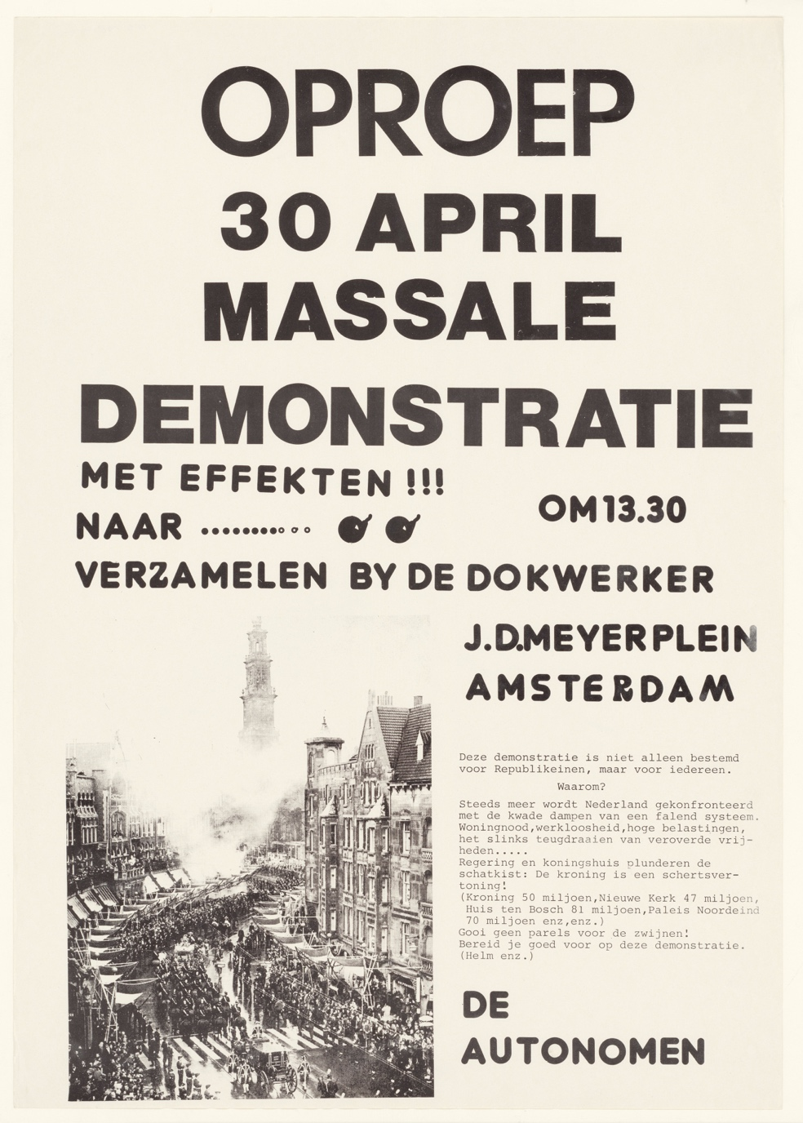

Bron 6: Pamflet van de krakersbeweging ‘Geen woning geen kroning’ (1980)

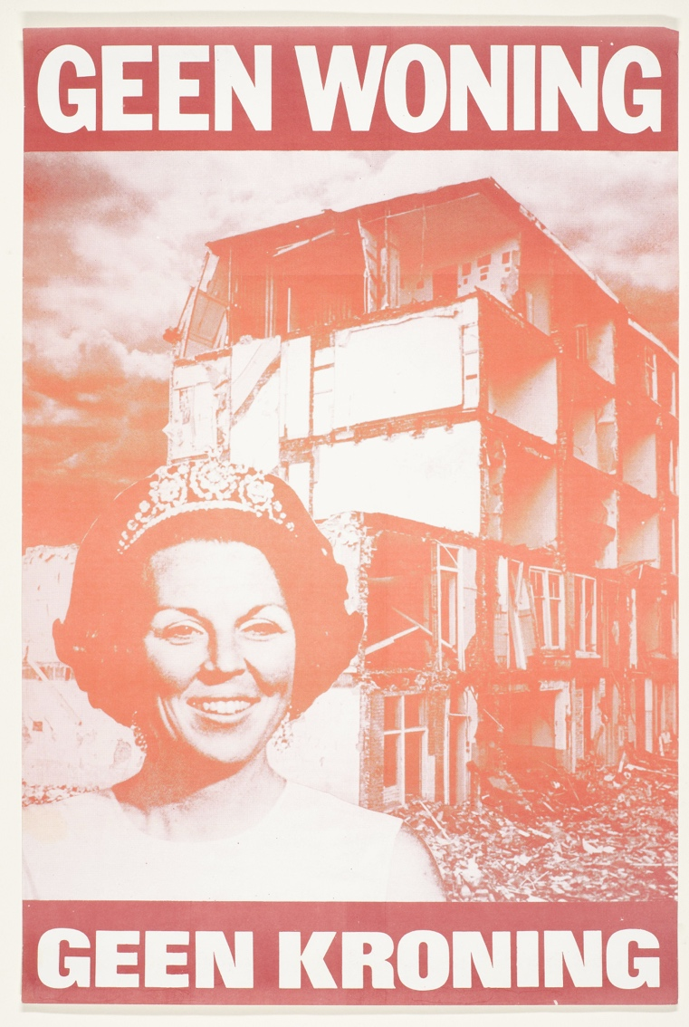

Bron 9: ‘Nozems sarren dagelijks Amsterdams centrum’ uit: De Volkskrant (29 augustus 1959)

‘Het centrum van Amsterdam is deze week iedere avond het toneel geweest van veldslagen tussen de politie en op relletjes beluste nozems. Het uitdagende optreden van de nozems neemt steeds ernstiger vormen aan: de getreiterde politieagenten zijn zelfs met messen bekogeld.’

Bron 7: Fragment uit het artikel ‘Het ware woord’ van de Telegraaf (15 maart 1966)

‘Maar is het ook niet zo dat vorige week onze eigen democratie op beschamende wijze is gehoond en getrapt bij het huwelijk van onze kroonprinses? Het parlement had gesproken over dit huwelijk. Het had met zeer grote meerderheid daaraan zijn medewerking gegeven. Maar een deel van pers, radio en televisie heeft stelselmatig een sfeer opgewekt, die ten doel had althans de huwelijksdag te doen mislukken. Het beruchte studentenblad Propria Cures gaf recepten voor het vervaardigen van rookbommen, die bij het voorbijtrekken van de bruid konden worden geworpen. (…)
En dat alles gebeurt dan in naam der democratie. Jazeker, volgens deze lijdelijke democratie had men wellicht gewild dat de horde der langharigen alle strategische posten had kunnen bezetten om de niet blije verlovingstijd van prinses Beatrix (…) ook nog in een drama op de huwelijksdag te laten uitlopen. (…)
De Haarlemse kantonrechter, mr. Goudsmid, heeft een week geleden herinnerd aan een korte toespraak, die hij eens hield tegen een groep nozems of provo’s die voor hem terecht stonden: Hij zei toen: ‘Er bestaat tegenwoordig een mooi woord voor jouw soort: nozem. Maar weet je hoe ze jullie soort vroeger noemden? Gewoon schorem.’ (…) We hebben in Nederland geen behoefte aan geleide democratie, maar ook niet aan lijdelijke democratie. Echte democratie wordt bedreven niet op straat, maar in het stembureau en in de vertegenwoordigende lichamen.’

Bron 8: Pamflet van de provo (1965)

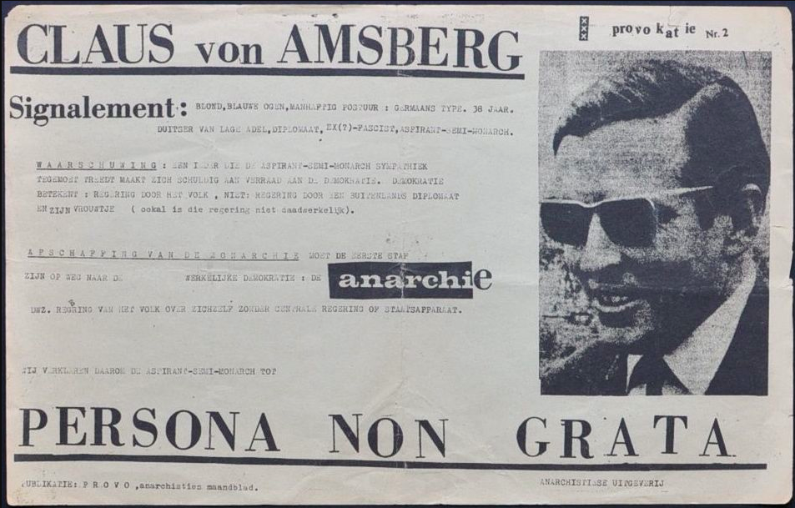

Bron 10: Pamflet van Dolle mina (1970)

Waar werd oprechter trouw
Dan tussen man en vrouw
Ter wereld ooit gevonden
Wee zielen gloe’nd aan één gesmeed
En hecht verbonden
In lief ………. En leed

MAAR

WIE wast de luiers
WIE stofzuigt
WIE maakt de bedden op
WIE lapt de ramen
WIE maakt de wc schoon
WIE kookt
WIE doet de boodschappen
WIE haalt het haardotje uit de gootsteen?
WIE zorgt voor de kinderen?
WIE ZORGT VOOR DE KINDEREN?

Bron 11: ‘Rookbommen, leuzen en liederen: Onruststokers begonnen bij dokwerker’ uit: Algemeen Handelsblad (10 maart 1966)
‘Tot tien uur bleef de bijeenkomst een passief karakter houden. Toen werd voor het eerste maal het lied aangeheven ‘Oranje boven, leve de republiek’ en gaf de braintrust van de provo’s het sein om op te trekken naar de Dam.
Op wonderbaarlijke wijze vermenigvuldigde zich de menigte, die reeds in de Amstelstraat was aangeroeid tot ruim duizend. In de Amstelstraat ontplofte de eerste rookbom, op het Rembrandtplein de tweede. In de dichte mist klonken de variaties op het Oranje Boven en de eindeloze scanderingen van het woord Republiek.’
Bron 12: ‘Wat voor hippies krijgen we straks?’ uit: Algemeen Handelsblad (9 december 1967)

‘De hippies. Bij het groepje voornamelijk 15-tot 25-jarigen, dat deze zomer aan de oevers van de Stadhouserskade bijeen was, bevonden zich opmerkelijk weinig provo’s. Geen wonder: provo stond in zijn schoonste idealen gelijk met maatschappelijk engagement, prikkelend bekvechten, intens reageren op de gebeurtenissen, barsten van idealen (…)
Hippies (…) kunnen het product zijn van een overheersende moeder en een zwakke of afwezige vader. ‘Hippies proberen in de groep op te gaan’.

